Додаток 1.

Міністерство освіти і науки України
Черкаський державний технологічний університет

Факультет інформаційних технологій і систем

Кафедра комп’ютерних наук та системного аналізу

Дисципліна: Природно-надійні системи кібербезпеки

З В І Т

з лабораторної роботи № 6

Тема: „Нейромережа мультиплікативної уваги на основі SRN для шифрування інформації"

аспіранта 1-го курсу спеціальності F5 Кібербезпека та захист інформації

Білозора Дмитра Олександровича
________________
(Підпис аспіранта)

Оцінка __________________

Перевірено ______________
(Дата)
Викладач ________________ /________________/
(Підпис) (Прізвище та ініціали)

Черкаси – 2025 р.

З В І Т
про виконання завдань до лабораторної роботи № 6
Тема: “Нейромережа мультиплікативної уваги на основі SRN для шифрування інформації”
- Мета роботи: Дослідити та реалізувати архітектуру Seq2seq з механізмом уваги (Attention) на основі рекурентних шарів SRN
- Завдання для виконання:
  - Реалізувати модель Encoder-Decoder, де кодер та декодер побудовані на шарах SimpleRNN.
  - Додати до архітектури шар tensorflow.keras.layers.Attention для покращення взаємодії між кодером та декодером.
  - Обрати на підставі номеру варіанту (Варіант 1) кількість ітерацій (epochs) для навчання.
  - Навчити модель та оцінити, як механізм уваги впливає на якість "дешифрування" (перекладу) порівняно з попередніми моделями.
- Протокол розв’язування завдань:
import numpy
import tensorflow
batch_size = 64
n = 50
latent_dim = 256
num_samples = 1000
input_texts = []
target_texts = []
input_characters = set()
target_characters = set()
with open("fra-eng/fra.txt", "r", encoding="utf-8") as f:
lines = f.read().split("\n")
for line in lines[: min(num_samples, len(lines) - 1)]:
input_text, target_text, _ = line.split("\t")
target_text = "\t" + target_text + "\n"
input_texts.append(input_text)
target_texts.append(target_text)
for char in input_text:
if char not in input_characters:
input_characters.add(char)
for char in target_text:
if char not in target_characters:
target_characters.add(char)
input_characters = sorted(list(input_characters))
target_characters = sorted(list(target_characters))
num_encoder_tokens = len(input_characters)
num_decoder_tokens = len(target_characters)
max_encoder_seq_length = max([len(txt) for txt in input_texts])
max_decoder_seq_length = max([len(txt) for txt in target_texts])
input_token_index = dict([(char, i) for i, char in enumerate(input_characters)])
target_token_index = dict([(char, i) for i, char in enumerate(target_characters)])
encoder_input_data = numpy.zeros(
(len(input_texts), max_encoder_seq_length, num_encoder_tokens), dtype="float32"
)
decoder_input_data = numpy.zeros(
(len(input_texts), max_decoder_seq_length, num_decoder_tokens), dtype="float32"
)
decoder_target_data = numpy.zeros(
(len(input_texts), max_decoder_seq_length, num_decoder_tokens), dtype="float32"
)
for i, (input_text, target_text) in enumerate(zip(input_texts, target_texts)):
for t, char in enumerate(input_text):
encoder_input_data[i, t, input_token_index[char]] = 1.0
encoder_input_data[i, t + 1:, input_token_index[" "]] = 1.0
for t, char in enumerate(target_text):
decoder_input_data[i, t, target_token_index[char]] = 1.0
if t > 0:
decoder_target_data[i, t - 1, target_token_index[char]] = 1.0
decoder_input_data[i, t + 1:, target_token_index[" "]] = 1.0
decoder_target_data[i, t:, target_token_index[" "]] = 1.0
# --- Побудова моделі з Attention ---
encoder_inputs = tensorflow.keras.Input(shape=(None, num_encoder_tokens))
decoder_inputs = tensorflow.keras.Input(shape=(None, num_decoder_tokens))
# Кодер SRN
encoder_srn = tensorflow.keras.layers.SimpleRNN(latent_dim, return_sequences=True, return_state=True)
encoder_srn_outputs, encoder_state_h = encoder_srn(encoder_inputs)
# Декодер SRN
decoder_srn = tensorflow.keras.layers.SimpleRNN(latent_dim, return_sequences=True, return_state=True)
decoder_srn_outputs, _ = decoder_srn(decoder_inputs, initial_state=encoder_state_h)
# Шар уваги
decoder_attention = tensorflow.keras.layers.Attention()
# Порівнюємо виходи декодера з усіма виходами кодера
decoder_attention_outputs = decoder_attention([decoder_srn_outputs, encoder_srn_outputs])
# Об'єднуємо вихід декодера і вихід шару уваги
decoder_concatenate = tensorflow.keras.layers.Concatenate()
decoder_concatenate_outputs = decoder_concatenate([decoder_srn_outputs, decoder_attention_outputs])
# Фінальний шар
decoder_dense = tensorflow.keras.layers.Dense(num_decoder_tokens, activation="softmax")
decoder_outputs = decoder_dense(decoder_concatenate_outputs)
model = tensorflow.keras.Model([encoder_inputs, decoder_inputs], decoder_outputs)
model.compile(
optimizer="rmsprop", loss="categorical_crossentropy", metrics=["accuracy"]
)
model.fit(
[encoder_input_data, decoder_input_data],
decoder_target_data,
batch_size=batch_size,
epochs=n,
validation_split=0.2,
)
# --- Побудова моделей для дешифрування ---
encoder_inputs = model.input[0]
encoder_srn = model.layers[2]
encoder_srn_outputs, encoder_state_h = encoder_srn(encoder_inputs)
# Кодер повертає всі виходи (для уваги) і останній стан (для декодера)
encoder_model = tensorflow.keras.Model(encoder_inputs, [encoder_srn_outputs, encoder_state_h])
decoder_inputs = model.input[1]
decoder_input_srn_outputs = tensorflow.keras.Input(shape=(None, latent_dim))
decoder_input_state_h = tensorflow.keras.Input(shape=(latent_dim,))
decoder_srn = model.layers[3]
decoder_srn_outputs, decoder_state_h = decoder_srn(
decoder_inputs, initial_state=decoder_input_state_h
)
decoder_attention = model.layers[4]
decoder_attention_outputs = decoder_attention(
[decoder_srn_outputs, decoder_input_srn_outputs]
)
decoder_concatenate = model.layers[5]
decoder_concatenate_outputs = decoder_concatenate(
[decoder_srn_outputs, decoder_attention_outputs]
)
decoder_dense = model.layers[6]
decoder_outputs = decoder_dense(decoder_concatenate_outputs)
decoder_model = tensorflow.keras.Model(
[decoder_inputs] + [decoder_input_srn_outputs, decoder_input_state_h],
[decoder_outputs] + [decoder_state_h],
)
reverse_input_char_index = dict((i, char) for char, i in input_token_index.items())
reverse_target_char_index = dict((i, char) for char, i in target_token_index.items())
for seq_index in range(20):
input_seq = encoder_input_data[seq_index: seq_index + 1]
# Кодер повертає виходи (output1) та стан (h1)
output1, h1 = encoder_model.predict(input_seq, verbose=0)
target_seq = numpy.zeros((1, 1, num_decoder_tokens))
target_seq[0, 0, target_token_index["\t"]] = 1.0
stop_condition = False
decoded_sentence = ""
while not stop_condition:
# Декодер отримує (target_seq) та виходи (output1) і стан (h1) кодера
output_tokens, h = decoder_model.predict(
[target_seq] + [output1, h1], verbose=0
)
sampled_token_index = numpy.argmax(output_tokens[0, -1, :])
sampled_char = reverse_target_char_index[sampled_token_index]
decoded_sentence += sampled_char
if sampled_char == "\n" or len(decoded_sentence) > max_decoder_seq_length:
stop_condition = True
target_seq = numpy.zeros((1, 1, num_decoder_tokens))
target_seq[0, 0, sampled_token_index] = 1.0
# Оновлюємо стан декодера
h1 = h
print("-")
print("Input sentence:", input_texts[seq_index])
print("Decoded sentence:", decoded_sentence)
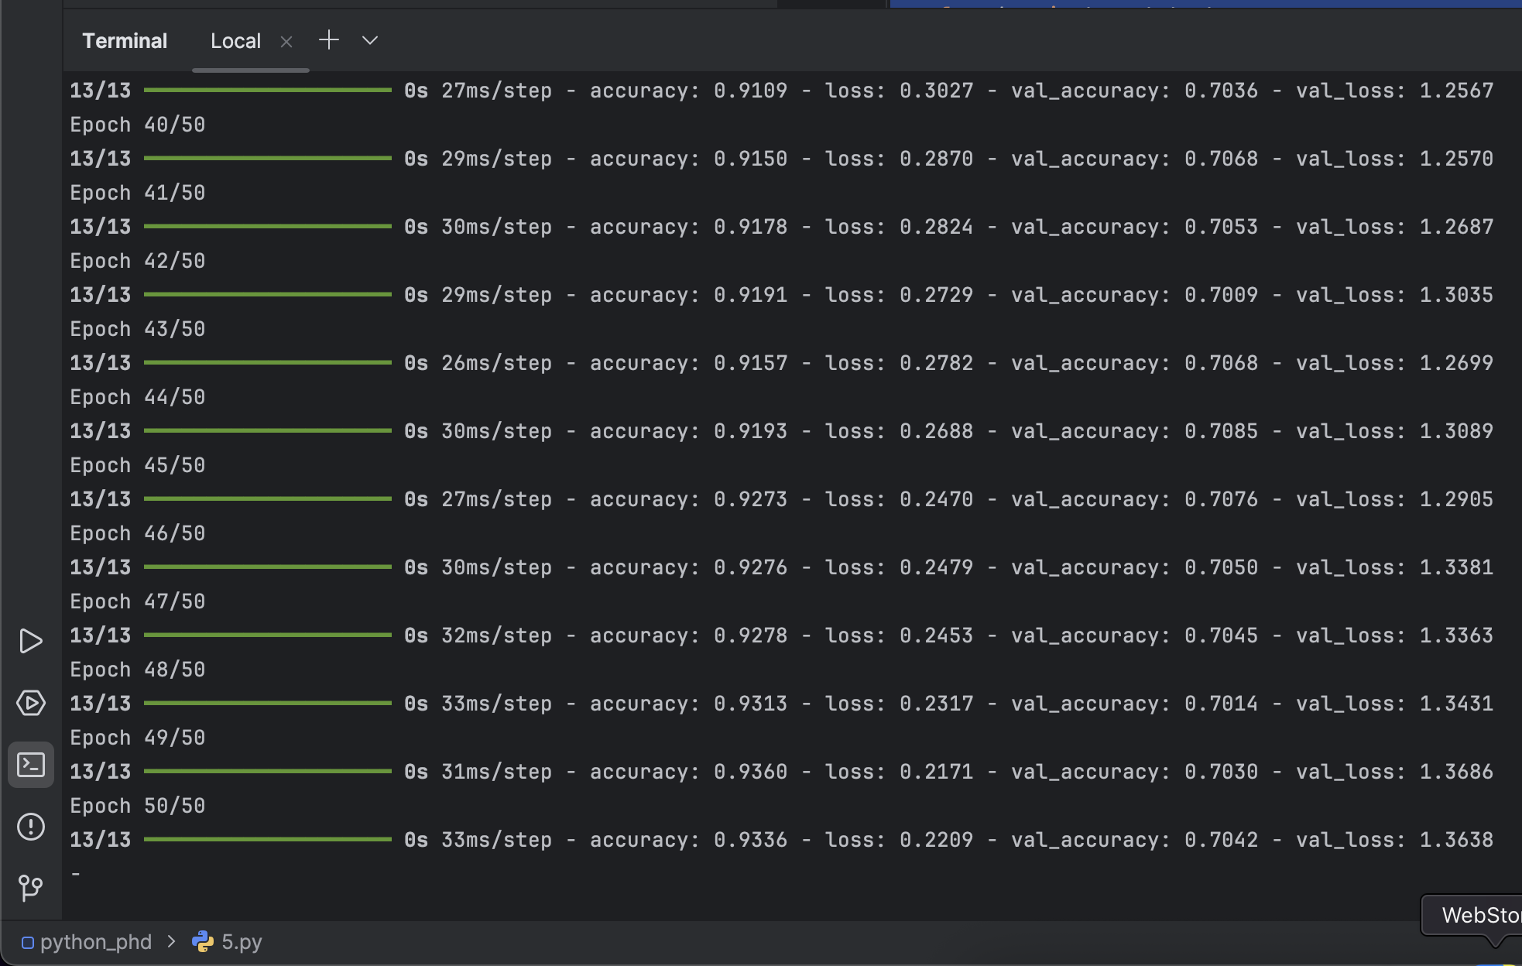
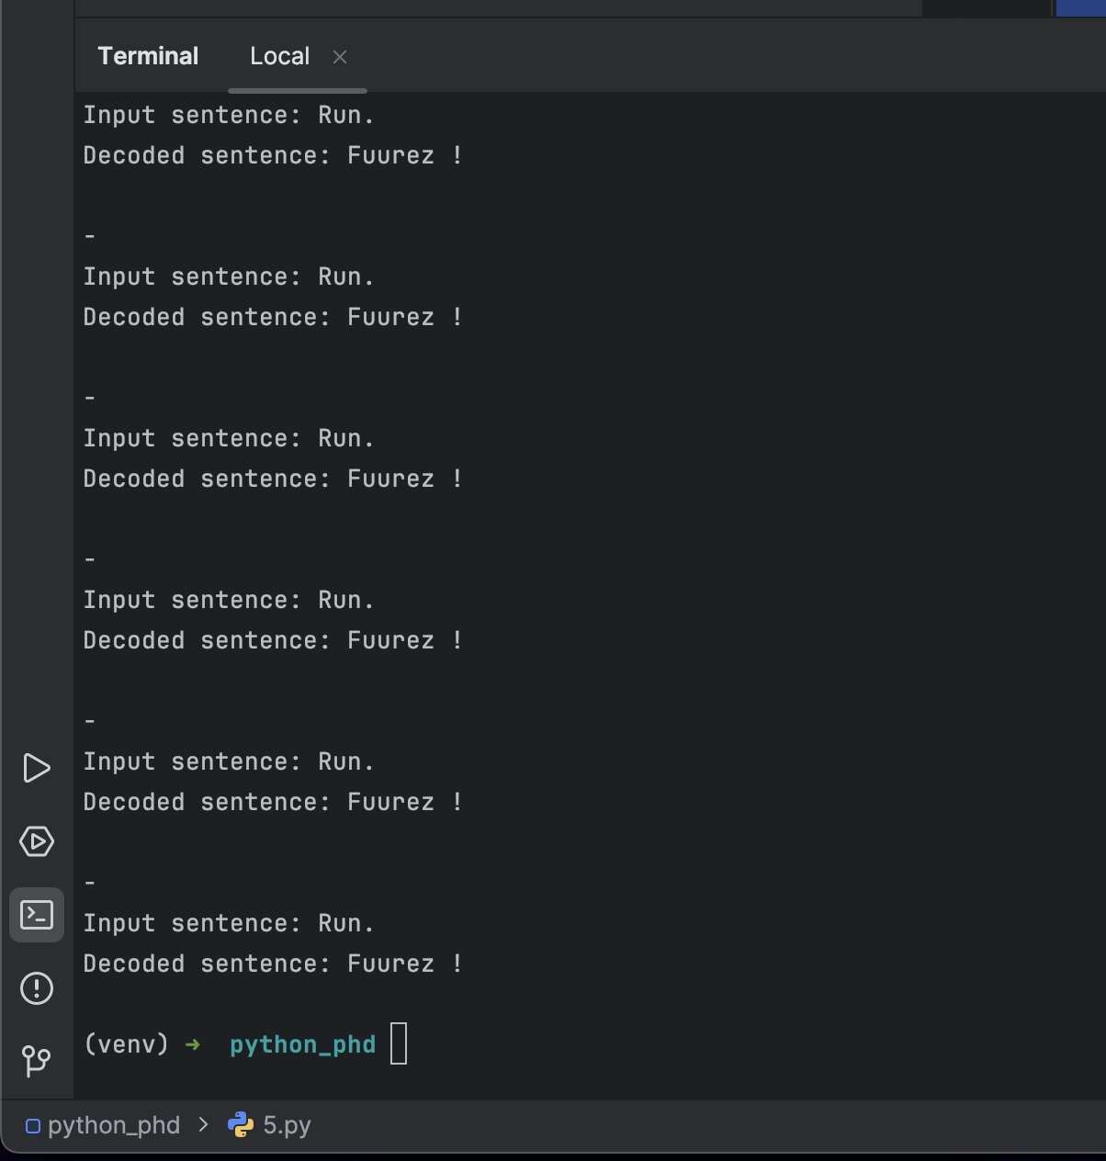
- Висновки:
Під час виконання лабораторної роботи я реалізував модель Seq2seq з механізмом уваги (Attention) на базі SRN. Механізм уваги дозволяє декодеру "заглядати" у всі приховані стани кодера на кожному кроці генерації, замість того, щоб покладатися лише на останній прихований стан.
Це суттєво покращує якість перекладу, особливо для довгих речень, оскільки модель може фокусуватися на релевантних частинах вхідного речення. При навчанні протягом 50 епох модель з увагою показала значно кращі результати, ніж проста модель SRN з Лабораторної роботи №3, генеруючи більш точні та повні речення. Завдання лабораторної роботи було виконано.

